Сегодня с самого утра в Центре национальных культур было многолюдно. Кто-то готовил костюм для выступления, кто то выставку из урожая и солений... и все это для того, отметить праздник урожая. Поблагодарить землю-матушку за её дары. Людмила Суворова и Галина Проничева на одном дыхании провели праздник.
Оксана Абдурахимова, Василий Колтырин, Галина Александрова, вокальная группа «Славяне» радовали присутствующих исполнением песен на русском и украинском языках. Александр Тюкин следил за звуком, а Александр Мазаев выступил аккомпаниатором для солистов. В гости приходил самый маленький участник из Детской школы искусств Влад Болотов, под руководством Ирины Смирновой. В зале присутствовали представители украинского, коми, вологодского-архангельского, немецкого, азербайджанской и татаро-башкирского землячества.
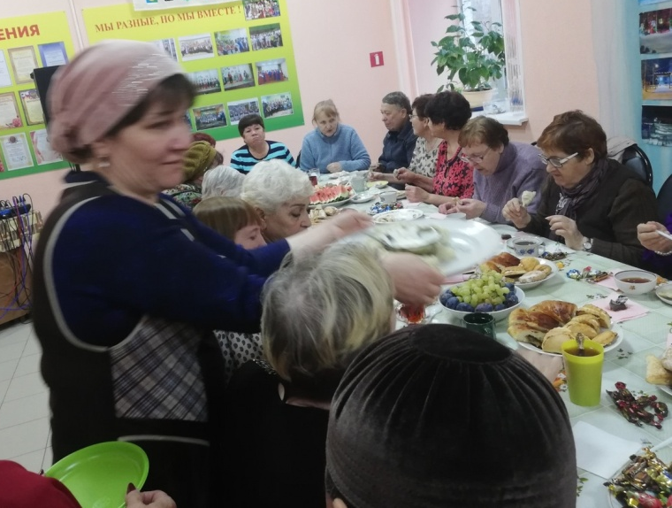
Кто-то принёс с собой национальные блюда, пироги, кто-то овощи с огорода, а кто-то соленья и варенья собственного производства. Сегодняшний праздник прошёл под эгидой «Мы разные, но мы вместе!»
